Tento materiál byl vytvořen v rámci projektu Operačního programu Vzdělávání pro konkurenceschopnost.
Projekt MŠMT ČR | EU PENÍZE ŠKOLÁM
Číslo projektu | CZ.1.07/1.4.00/21.2079
Název projektu školy | Inovace ZŠ Bílé Podolí
Šablona III/2 | Inovace a zkvalitnění výuky prostřednictvím ICT

SADA č. II
Identifikátor: VY_32_INOVACE_SADA II_MI., DUM 1
Vzdělávací oblast: Matematika a její aplikace
Vzdělávací obor: Matematika

Autor: Stanislava Šindelářová
Základní škola a Mateřská škola Bílé Podolí, okres Kutná Hora
Hodina byla pilotně odučena 19. 9. 2012 v třídě I., 1. ročníku.

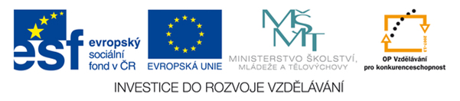

METODICKÝ LIST

Název: ORIENTACE V PROSTORU – OBRÁZKY - 1. ročník
Stručná anotace: Osvojení pojmů nad, pod, vpravo, vlevo, mezi, řádek, sloupec
Postup práce s pracovním listem:
- Žáci pracují s tabulkou s obrázky a s pracovním listem
- Zmenšenou podobu tabulky s obrázky na druhé straně je nutné rozstříhat na jednotlivé obrázky
- Žáci umísťují jednotlivé obrázky do vět, které předčítá učitel. Při vyhledávání správných odpovědí pracují s velkou obrázkovou tabulkou
(Při pozdější znalosti všech písmen si žáci čtou věty samostatně)

Mezipředmětové vztahy – tabulku s obrázky je možné využít v rámci Českého jazyka, žáci vyhledávají například ovoce, dopravní prostředky, zvířata,… Nebo vyhledávají slova, která začínají na určené slovo

Zdroje obrázků:
Knihovna SW Microsoft – www.office.microsoft.com

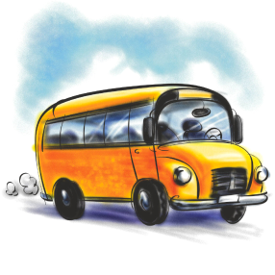

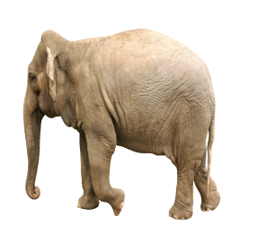



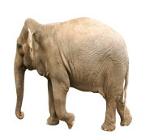

Doplň správné obrázky:

- Vpravo od melounu je 2) Vlevo od stromu je

- Nad salámem je 4) Pod lokomotivou je

- Mezi houslemi a bubínkem je 6) V levém horním rohu je

- Mezi okurkou a sýrem je a

- Jaké ovoce je ve stejné řadě jako moucha?

- Jaký dopravní prostředek je ve stejném sloupci jako muchomůrka?

- Uprostřed poslední řady je

řešení
Doplň správné obrázky:

1) Vpravo od melounu je 2) Vlevo od stromu je

- Nad salámem je 4) Pod lokomotivou je

- Mezi houslemi a bubínkem je 6) V levém horním rohu je

- Mezi okurkou a sýrem je a

- Jaké ovoce je ve stejné řadě jako moucha?

- Jaký dopravní prostředek je ve stejném sloupci jako muchomůrka?

- Uprostřed poslední řady je

